**22/07/2021**

*“Si puedes imaginarlo, puedes programarlo”*

Fundamentos de programación

Capítulo # 6

Martinez Rivera Luis Fernando

Ciclos con un número determinado de iteraciones Y EJEMPLO

Descripción del problema:

# 

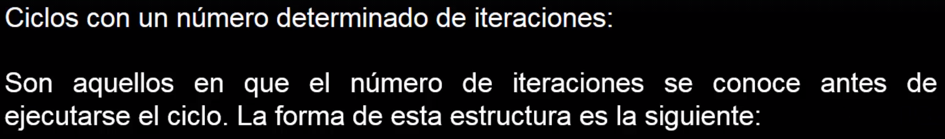

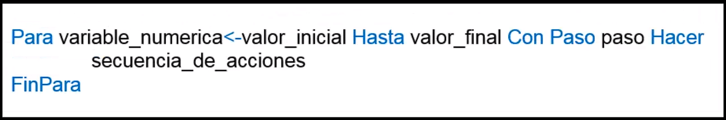

EJEMPLO:

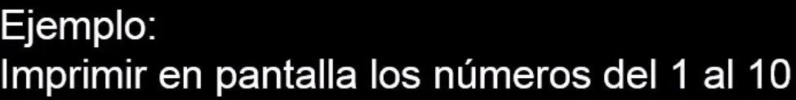

Código fuente:

//Ejemplo: Imprimir los numeros en pantalla del 1 al 10

Proceso ciclos_determinados

Definir i Como Entero;

Para i<- 1 Hasta 10 Con Paso 1 Hacer

Escribir i;

FinPara

FinProceso

# EXPLICACION:

**Al estar utilizando el ciclo para se necesita comprender su sintaxis mas natural la cual es la siguiente: para el iterador i asignamos un valor inicial de 1 hasta un valor final de 10 con paso de 1 en 1.**

**Mejor explicado, seria que el fragmento de código dentro del ciclo para se va a ejecutar cierta cantidad de veces, (en este caso se va a ejecutar 10 veces con saltos de 1 en 1). Pero en la línea de código dentro del ciclo estamos mandando a pantalla el valor del iterador es decir la variable i que en el primer mensaje nos va a mandar el numero 1 y va a ir mostrando de 1 en 1 hasta llegar al numero 10 puesto que es un ciclo y se hace de manera automática una reasignación de valores.**

Diagrama de flujo: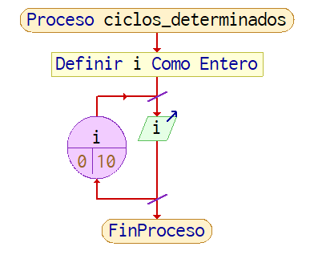

Capturas de ejecución:

